КОМИТЕТ АРХИТЕКТУРЫ И ГРАДОСТРОИТЕЛЬСТВА КУРСКОЙ ОБЛАСТИ

Р Е Ш Е Н И Е

«___» октября 2023 года № 01-12/_____
г. Курск

О внесении изменений в Генеральный план муниципального образования «Ноздрачевский сельсовет» Курского района Курской области

В соответствии с Градостроительным кодексом Российской Федерации, Законом Курской области от 7 декабря 2021 года № 109-ЗКО «О перераспределении отдельных полномочий между органами местного самоуправления поселений, муниципальных районов Курской области и органами государственной власти Курской области в области градостроительной деятельности», постановлением Администрации Курской области от 02.03.2022 № 180-па «Об утверждении Положения о порядке подготовки и утверждения проектов документов территориального планирования городских и сельских поселений Курской области» комитет архитектуры и градостроительства Курской области РЕШИЛ:
Утвердить прилагаемые изменения, которые вносятся в Генеральный план муниципального образования «Ноздрачевский сельсовет» Курского района Курской области, утвержденный решением Собрания депутатов Ноздачевского сельсовета Курского района Курской области от 19.03.2013 № 38-5-21 (в редакции решений Собрания депутатов Ноздачевского сельсовета Курского района Курской области от 3 ноября 2017 года № 11-6-3, от 25 декабря 2018 года № 57-6-29, от 5 апреля 2019 года № 65-6-34).

И.о. председателя комитета,
главного архитектора Курской области Г.А. Концедалова

УТВЕРЖДЕНЫ
решением комитета архитектуры и градостроительства Курской области
от «___» октября 2023 года № 01-12/_____

ИЗМЕНЕНИЯ,
которые вносятся в Генеральный план муниципального образования «Ноздрачевский сельсовет» Курского района Курской области, утвержденный решением Собрания депутатов Ноздачевского сельсовета Курского района Курской области от 19.03.2013 № 38-5-21

1. В Томе 2 «Материалы по обоснованию Генерального плана»:
1) раздел «Введение» изложить в следующей редакции:

«ВВЕДЕНИЕ

Генеральный план муниципального образования «Ноздрачевский сельсовет» Курского района Курской области (далее – Генеральный план) разработан с учетом требований статей 9, 24, 25 Градостроительного кодекса Российской Федерации, приказа Министерства экономического развития Российской Федерации от 9 января 2018 г. № 10 «Об утверждении Требований к описанию и отображению в документах территориального планирования объектов федерального значения, объектов регионального значения, объектов местного значения и о признании утратившим силу приказа Минэкономразвития России от 7 декабря 2016 г. № 793», СП 42.13330.2016 «СНиП 2.07.01-89* Градостроительство. Планировка и застройка городских и сельских поселений» и предусматривает изменение функционального зонирования территории, необходимого для реализации инвестиционных проектов, развития среднего и малого предпринимательства.
Генеральный план разработан на расчетный срок – до 2033 года.
При разработке Генерального плана учтены:
документы территориального планирования регионального и федерального уровня, муниципальные программы муниципального образования «Ноздрачевский сельсовет» Курского района Курской области;
результаты мониторинга современного использования земельных участков на территории муниципального образования «Ноздрачевский сельсовет» Курского района Курской области;
документация по планировке территории;
статистические данные;
ограничения использования территорий, установленные в соответствии с законодательством Российской Федерации, сведения о которых внесены в Единый государственный реестр недвижимости.
Генеральный план позволит реализовать основные цели развития муниципального образования «Ноздрачевский сельсовет» Курского района Курской области, которыми являются:
обеспечение устойчивого развития муниципального образования «Ноздрачевский сельсовет» Курского района Курской области;
развитие инженерной, транспортной и социальной инфраструктур на территории муниципального образования «Ноздрачевский сельсовет» Курского района Курской области;
сохранение и регенерация исторического и культурного наследия.
Проект выполнен в виде компьютерной геоинформационной системы (ГИС) и с технической точки зрения представляет собой компьютерную систему открытого типа, позволяющую расширять массивы информации по различным тематическим направлениям. Проектные материалы представляют собой комплект, состоящий из диска с электронным видом Генерального плана и его копиями на бумажном носителе (1 экземпляр).
Состав проектных материалов
В соответствии с Градостроительным кодексом Российской Федерации Генеральный план включает в себя следующие материалы:
Том 1 «Положение о территориальном планировании»:
1. Цели и задачи территориального планирования муниципального образования «Ноздрачевский сельсовет» Курского района Курской области.
2. Перечень мероприятий по территориальному планированию в целях размещения объектов местного значения.
Материалы положения о территориальном планировании в виде карт:
Карта функциональных зон;
Карта объектов транспортной и инженерной инфраструктур;
Карта границ населенных пунктов, входящих в состав муниципального образования;
Карта планируемого размещения объектов местного значения.
Том 2 «Материалы по обоснованию Генерального плана»:
1. Общие сведения о муниципальном образовании.
2. Обоснование выбранного варианта размещения объектов местного значения на основе анализа использования территорий и оценка возможного влияния планируемых для размещения объектов местного значения на комплексное развитие этих территорий
3. Утвержденные документами территориального планирования Курской области планируемые для размещения объекты регионального значения.
Материалы по обоснованию Генерального плана в виде карт:
Карта границ зон с особыми условиями использования территорий, установленных приаэродромной территорией аэродрома совместного использования Курск (Восточный);
Карта современного использования территории;
Карта использования территории с отображением зон с особыми условиями использования территорий.
Том 3 «Перечень и характеристика основных факторов риска возникновения чрезвычайных ситуаций природного и техногенного характера»:
Перечень основных факторов риска возникновения чрезвычайных ситуаций природного и техногенного характера;
Карта территорий, подверженных риску возникновения чрезвычайных ситуаций природного и техногенного характера.»;
2) в разделе 1 «Общие сведения о муниципальном образовании»:
а) в абзаце первом подраздела 1.1 «Общие сведения о муниципальном образовании» слова «с Законом Курской области от 14.10.2004 № 48-ЗКО «О муниципальных образованиях Курской области» заменить словами «с Законом Курской области от 21 октября 2004 года № 48-ЗКО «О муниципальных образованиях Курской области», слова «70 км²» заменить словами «8380,84 га»; цифру «5» заменить цифрой «4», слова «д. Михайлово» исключить, слова «ФЗ-131 «Об общих принципах организации местного самоуправления в Российской Федерации» заменить словами «Федерального закона от 6 октября 2003 года № 131-ФЗ «Об общих принципах организации местного самоуправления в Российской Федерации»;
б) в подразделе 1.2 «Административное устройство муниципального образования»:
в абзаце первом подраздела «Границы муниципального образования» цифру «5» заменить цифрой «4», слова «70 км² (17 % территории Курского района)» заменить словами «8380,84 га»;
в абзаце первом подраздела «Описание границ муниципального образования» слова «(МО)» исключить;
в) в подразделе 1.3 «Природные условия и ресурсы»:
в абзаце первом после рисунка «Среднегодовая повторяемость (%) направлений ветра по кварталам» подраздела «Климатическая характеристика» слово «поселок расположен» заменить словами «муниципального образования «Ноздрачевский сельсовет» Курского района Курской области расположено», слова «СНиП 23-01-99*» заменить словами «СП 131.13330.2020 «СНиП 23-01-99* Строительная климатология»;
в абзаце восьмом подраздела «Гидрогеологические условия» слова «ГОСТа Р 51232-98 «Вода питьевая» заменить словами «ГОСТ Р 51232-98 «Вода питьевая. Общие требования к организации и методам контроля качества»;
в подразделе «Лесные ресурсы»:
в абзаце втором слова «, как и всей Курской области,» исключить;
в абзаце четвертом слова «3396 га (8,9 % - всей территории сельсовета)» заменить словами «1151,8 га»;
в подразделе «Рельеф»:
в абзаце первом слова «Курский район расположен» заменить словами «Муниципальное образование «Ноздрачевский сельсовет» Курского района Курской области расположено»;
в абзаце втором слова «Курский район» заменить словами «Муниципальное образование «Ноздрачевский сельсовет» Курского района Курской области»;
в абзаце третьем слово «по району» заменить словами «по муниципальному образованию «Ноздрачевский сельсовет» Курского района Курской области»;
подраздел «Минерально-сырьевые ресурсы» изложить в следующей редакции:

«Минерально-сырьевые ресурсы
На территории муниципального образования «Ноздрачевский сельсовет» Курского района Курской области не имеется участков недр местного значения, находящихся в утвержденном Перечне участков недр местного значения на территории Курской области, содержащих общераспространенные полезные ископаемые, месторождений общераспространенных полезных ископаемых, учтенных государственным балансом полезных ископаемых.»;
в подразделе «Условия застройки площадей залегания полезных ископаемых»:
в абзаце первом слова «(в ред. Федерального закона от 02.01.2000 № 20-ФЗ)» исключить;
в абзаце втором слова «(в ред. Федеральных законов от 30.12.2008 № 309-ФЗ, от 18.07.2011 № 224-ФЗ, от 28.07.2012 № 133-ФЗ)» исключить;
в абзаце четвертом слова «(часть четвертая введена Федеральным законом от 27.12.2009 № 374-ФЗ)» исключить;
абзац пятый исключить;
3) в разделе 2 «Обоснование выбранного варианта размещения объектов местного значения на основе анализа использования территорий муниципального образования»:
а) наименование раздела изложить в следующей редакции «2. Обоснование выбранного варианта размещения объектов местного значения на основе анализа использования территорий и оценка возможного влияния планируемых для размещения объектов местного значения на комплексное развитие этих территорий»;
б) в абзаце третьем цифры «2024», «2044» заменить соответственно цифрами «2015», «2033», слова «(- 7,5 % по отношению к исходному 2019 году0» исключить, слова «(- 19,1 %)» исключить;
в) в абзаце шестом цифры «2024», «2044» заменить соответственно цифрами «2015», «2033», слова «(сокращение численности населения на 2,2%)» исключить, слова «(уменьшение населения на 7,8%)» исключить;
г) абзацы девятый и десятый изложить в следующей редакции:
«Федеральный закон от 6 октября 2003 года № 131-ФЗ «Об общих принципах организации местного самоуправления в Российской Федерации»;
постановление Правительства Российской Федерации от 20 марта 2003 года № 165 «О внесении изменений и дополнений в порядок разработки и реализации федеральных целевых программ и межгосударственных целевых программ, в осуществлении которых участвует Российская Федерация»;»;
д) после абзаца десятого дополнить абзацем следующего содержания:
«Стратегия социально-экономического развития Курской области на период до 2030 года;»;
е) в абзаце шестнадцатом слова «в Программу экономического и социального развития Курской области» заменить словами «в Стратегию социально-экономического развития Курской области на период до 2030 года»;
ж) подраздел 2.1 «Сведения о программах комплексного социально-экономического развития муниципального образования, для реализации которых осуществляется создание объектов местного значения» изложить в следующей редакции:

«2.1. Перечень нормативных правовых актов Курской области, для реализации которых осуществляется создание объектов местного значения

1. Постановление Правительства Российской Федерации от 19 апреля
2012 г. № 350 «О федеральной целевой программе «Развитие водохозяйственного комплекса Российской Федерации в 2012 - 2020 годах».
2. Постановление Администрации Курской области от 20.07.2012 № 607-па «Об утверждении Схемы развития и размещения особо охраняемых природных территорий в Курской области на период до 2030 года».
3. Постановление Администрации Курской области от 08.10.2013 № 700-па «Об утверждении государственной программы Курской области «Развитие культуры в Курской области».
4. Постановление Администрации Курской области от 11.10.2013 № 724-па «Об утверждении государственной программы Курской области «Развитие физической культуры и спорта в Курской области».
5. Постановление Администрации Курской области от 11.10.2013 № 716-па «Об утверждении государственной программы Курской области «Обеспечение доступным и комфортным жильем и коммунальными услугами граждан в Курской области».
6. Постановление Администрации Курской области от 18.10.2013 № 744-па «Об утверждении государственной программы Курской области «Развитие сельского хозяйства и регулирование рынков сельскохозяйственной продукции, сырья и продовольствия в Курской области».
7. Постановление Администрации Курской области от 18.10.2013 № 748-па «Об утверждении государственной программы Курской области «Воспроизводство и использование природных ресурсов, охрана окружающей среды в Курской области».
8. Постановление Администрации Курской области от 22.10.2013 № 768-па «Об утверждении государственной программы Курской области «Развитие транспортной системы, обеспечение перевозки пассажиров в Курской области и безопасности дорожного движения».
9. Постановление Администрации Курской области от 24.10.2013 № 778-па «Об утверждении государственной программы Курской области «Развитие промышленности в Курской области и повышение ее конкурентоспособности».
10. Постановление Администрации Курской области от 31.08.2017 № 684-па «Об утверждении государственной программы Курской области «Формирование современной городской среды в Курской области».
11. Постановление Администрации Курской области от 05.10.2017 № 769-па «Об утверждении государственной программы Курской области «Создание новых мест в общеобразовательных организациях Курской области в соответствии с прогнозируемой потребностью и современными условиями обучения».
12. Постановление Администрации Курской области от 29.11.2019 № 1185-па «Об утверждении Региональной программы газификации жилищно-коммунального хозяйства, промышленных и иных организаций Курской области на 2021 - 2030 годы».
13. Постановление Администрации Курской области от 20.07.2020 № 731-па «Об утверждении региональной программы «Развитие системы оказания паллиативной медицинской помощи в Курской области».
14. Постановление Администрации Курской области от 14.12.2020 № 1292-па «Об утверждении региональной программы «Модернизация первичного звена здравоохранения Курской области».
15. Постановление Администрации Курской области от 30.12.2021 № 1536-па «Об утверждении территориальной программы государственных гарантий бесплатного оказания гражданам медицинской помощи в Курской области на 2022 год и на плановый период 2023 и 2024 годов».
16. Приказ комитета жилищно-коммунального хозяйства и ТЭК Курской области от 15.07.2019 № 101 «Об утверждении инвестиционной программы филиала ПАО «Квадра» – «Курская генерация» в сфере теплоснабжения на 2020 - 2024 годы».
17. Приказ комитета жилищно-коммунального хозяйства и ТЭК Курской области от 05.07.2022 № 105 «Об утверждении территориальной схемы обращения с отходами Курской области».»;
з) в подразделе 2.2 «Территориально-планировочная организация муниципального образования. Баланс земель территории муниципального образования»:
в абзаце первом цифру «5» заменить цифрой «4»;
в абзаце втором слова «В Курском сельсовете» заменить словами «В муниципальном образовании «Ноздрачевский сельсовет» Курского района Курской области»;
в абзаце третьем слова «Курского сельсовета» заменить словами «муниципального образования «Ноздрачевский сельсовет» Курского района Курской области»;
подраздел «Баланс земель» изложить в следующей редакции:

«Баланс земель

Данные о распределении территории муниципального образования «Ноздачевский сельсовет» Курского района Курской области по целевому использованию территорий (согласно информации, полученной с Карты функциональных зон) представлены в таблице.

Таблица. Баланс земель на 1 сентября 2023 года

Функциональные зоны | Площадь, га
Зоны застройки малоэтажными жилыми домами (до 4 этажей, включая мансардный) | 489,62
Многофункциональная общественно-деловая зона | 15,79
Зоны сельскохозяйственного назначения | 6520,44
Зона сельскохозяйственных угодий | 4596,47
Производственная зона сельскохозяйственных предприятий | 159,41
Зона природно-ландшафтной территории | 766,91
Зона сельскохозяйственного использования | 544,94
Зона садоводства, огородничества | 440,13
Пруд в составе земель сельскохозяйственного назначения | 12,58
Зоны рекреационного назначения | 1258,11
Зона озелененных территорий общего пользования (парки, сады, скверы, бульвары) | 100,71
Контура лесных участков в картографических материалах соответствуют сведениям по Курскому лесничеству, внесенным в ЕГРН с реестровым номером 46:00-15.5 | 1151,80
Зона акваторий (водный фонд) | 5,60
Зоны инженерной и транспортной инфраструктуры | 92,63
Зона инженерной инфраструктуры | 2,06
Зона транспортной инфраструктуры | 90,57
Зона кладбищ | 4,25
ВСЕГО | 8380,84

Общая площадь земель в границах муниципального образования «Ноздрачевский сельсовет» Курского района Курской области составляет 8380,84 га. Наибольший удельный вес в структуре земельного фонда занимают зоны сельскохозяйственного назначения – 6520,44 га (86,2 %).»;
и) в подразделе 2.3 «Экономическая база муниципального образования»:

в подразделе «Промышленный и агропромышленный комплекс»:
в абзаце первом второе предложение исключить;
таблицу «Объемы отгруженной продукции» исключить;
после таблицы «Объемы отгруженной продукции»:
абзацы второй и третий исключить;
в абзаце четвертом аббревиатуру «КФХ» заменить словами «крестьянского фермерского хозяйства»;
в абзаце шестом аббревиатуру «КРС» заменить словами «крупного рогатого скота (далее – КРС)», слова «(соотношение между валовыми надоями молока и надоями на 1 корову во всех категориях хозяйств Курского района составляет в среднем 4000 кг)» исключить;
в абзаце седьмом последнее предложение исключить;
в подразделе «Развитие промышленности»:
в абзаце первом предложение первое исключить;
в абзаце втором слова «Курского района, как и в Ноздрачевском сельсовете» заменить словами «муниципального образования «Ноздрачевский сельсовет» Курского района Курской области»;
в абзаце третьем цифры «2044» заменить цифрами «2033»;
в абзаце четвертом аббревиатуру «РФ» заменить словами «Российской Федерации»;
в абзаце восьмом слова «в СТП Курского района» заменить словами «в Схеме территориального планирования Курского района Курской области»;
в подразделе «Развитие малого и среднего предпринимательства»:
в абзаце первом слова «В Курском сельсовете» заменить словами «В муниципальном образовании «Ноздрачевский сельсовет» Курского района Курской области»;
в абзаце втором после таблицы «Задачи и мероприятия по развитию и поддержки малого предпринимательства» слова «с Федеральным законом от 24.07.2007 г. № 209-ФЗ «О развитии малого и среднего предпринимательства в Российской Федерации» и областной целевой программой «Развитие малого и среднего предпринимательства в Курской области на 2014-2017 годы» заменить словами «с Федеральным законом от 24 июля 2007 г. № 209-ФЗ «О развитии малого и среднего предпринимательства в Российской Федерации»;
к) в подразделе 2.4 «Население»:
в абзаце втором слова «Курский район» заменить словами «Муниципальное образование «Ноздрачевский сельсовет» Курского района Курской области»;
в наименовании рисунка «Динамика важнейших демографических показателей РФ в динамике до 2018 года (по оценке ЦМАКП)» аббревиатуру «РФ» заменить словами «Российской Федерации»;
после рисунка «Динамика важнейших демографических показателей РФ в динамике до 2018 года (по оценке ЦМАКП)»:
в абзаце первом цифры «2024» заменить цифрами «2015»;
абзацы второй - восьмой исключить;
в абзаце одиннадцатом слова «, как и в Курском районе в целом,» исключить;
в абзаце девятнадцатом слово «проекта» заменить словами «Генерального плана»;
в подразделе «Проектные предложения (Прогноз численности населения)»:
в абзаце третьем цифры «2044», «2024» заменить соответственно цифрами «2033», «2015»;
в абзаце шестом цифры «2044» заменить цифрами «2033»;
в графе «Показатели» таблицы «Данные для расчета ожидаемой численности населения и результаты этого расчета (инерционный сценарий развития)»:
в пункте 6 цифры «2024» заменить цифрами «2015»;
в пункте 7 цифры «2044» заменить цифрами «2034»;
после таблицы «Данные для расчета ожидаемой численности населения и результаты этого расчета (инерционный сценарий развития)»:
в абзаце первом цифры «2024» заменить цифрами «2015»;
в абзаце втором цифры «2044» заменить цифрами «2033»;
в графе «Показатели» таблицы «Данные для расчета ожидаемой численности населения и результаты этого расчета (стабилизационный сценарий развития).»:
в пункте 6 цифры «2024» заменить цифрами «2015»;
в пункте 7 цифры «2044» заменить цифрами «2034»;
в абзаце втором после таблицы «Данные для расчета ожидаемой численности населения и результаты этого расчета (стабилизационный сценарий развития)» цифры «2044», «2024» заменить соответственно цифрами «2033», «2015»;
л) в подразделе 2.5 «Жилищный фонд»:
в абзаце шестом подраздела «Проектные предложения» цифры «2044» заменить цифрами «2033»;
в абзаце подраздела «Генеральным планом в первую очередь строительства» цифры «2024» заменить цифрами «2015»;
в абзаце втором подраздела «Генеральным планом на расчетный срок» цифры «2044» заменить цифрами «2033»;
м) в подразделе 2.6 «Система культурно-бытового обслуживания»:
абзацы первый - двадцатый исключить;
подраздел «Физкультурно-спортивные сооружения» исключить;
подраздел «Учреждения культуры» исключить;
подраздел «Образование и воспитание» изложить в следующей редакции:

«Образование и воспитание

Система образования предоставляет собой совокупность взаимодействующих учреждений различных организационно-правовых форм, типов и видов.
Образовательные организации подразделяются на типы в соответствии с образовательными программами, реализация которых является основной целью их деятельности.»;
подраздел «Детские дошкольные учреждения» изложить в следующей редакции:

«Дошкольные образовательные организации

На территории муниципального образования «Ноздрачевский сельсовет» Курского района Курской области нет дошкольных образовательных организаций.»;
в подразделе «Общеобразовательные школы»:
в наименовании подраздела слово «школы» заменить словом «организации»;
в абзаце первом слово «учреждений» заменить словом «организаций»;
таблицу «Перечень объектов образования с указанием основных характеристик Ноздрачевского с/с.» изложить в следующей редакции:

«Таблица. Перечень общеобразовательных организаций муниципального образования «Ноздрачевский сельсовет» Курского района Курской области

№  п/п | Наименование организации | Местонахождение объекта | Проектное количество мест | Год постройки
1. | МБОУ «Ноздрачевская средняя общеобразовательная школа» | Курская область, Курский район, муниципальное образование «Ноздрачевский сельсовет»,  с. Ноздрачево | 156 | 1972
»;
абзац после таблицы «Перечень объектов образования с указанием основных характеристик Ноздрачевского с/с.» исключить;
подраздел «Дополнительное образование» исключить;
в абзаце первом подраздела «Здравоохранение и социальное обеспечение» слова «четырьмя ФАПами» заменить словами «одним ФАПом»;
в подразделе «Учреждения культуры»:
абзац второй исключить;
таблицу «Перечень объектов культуры» изложить в следующей редакции:

«Таблица. Перечень объектов культурно-досуговой деятельности муниципального образования «Ноздрачевский сельсовет» Курского района Курской области

№ п/п | Наименование учреждения | Количество  мест (проектное) | Количество  мест (фактическое) | Местонахождение объекта | Год постройки
1 | Ноздрачевская сельская библиотека - филиал МБУК «Бесединская центральная районная библиотека» | 11 | 11 | Курская область, Курский район,  муниципальное образование «Ноздрачевский сельсовет»,  с. Ноздрачево | 1965
2 | Виногробльская библиотека - филиал МБУК «Бесединская центральная районная библиотека» | 11 | 11 | Курская область, Курский район,  муниципальное образование «Ноздрачевский сельсовет»,  с. Виногробль | 1967
3 | Виногробльский сельский клуб-филиал МБУК «РДК им.заслуженного работника культуры РФ В. Д. Неведрова» | 150 | 70 | Курская область, Курский район,  муниципальное образование «Ноздрачевский сельсовет»,  с. Виногробль | 1967
»;
в абзаце после таблицы «Перечень объектов культуры» слова «СП 42.13330.2011» заменить словами «СП 42.13330.2016 «СНиП 2.07.01-89* Градостроительство. Планировка и застройка городских и сельских поселений»;
в подразделе «Спортивные сооружения и спортивные площадки»:
в абзаце первом аббревиатуру «МОУ СОШ» заменить словами «МБОУ «Ноздрачевская средняя общеобразовательная школа»;
в абзаце первом после таблицы «Спортивные сооружения» слово «при школе» заменить словами «при общеобразовательной организации»;
в подразделе «Торговля, бытовое обслуживание, общественное питание (потребительский рынок)»:
таблицу «Основные агропромышленные предприятия Ноздрачевского сельсовета» изложить в следующей редакции:

«Таблица. Перечень объектов торговли муниципального образования «Ноздрачевский сельсовет» Курского района Курской области

№  п/п | Наименование объекта | Местонахождение объекта | Торговая площадь, кв. м. | Год ввода в эксплуатацию
1 | ПО «Бесединское» минимаркет «Лидер» | Курская область,  Курский район,  муниципальное образование «Ноздрачевский сельсовет»,  с. Ноздрачево, д.130 | 71.6 | 1967
2 | ПО «Бесединское» магазин повседневных товаров | Курская область,  Курский район,  муниципальное образование «Ноздрачевский сельсовет»,  с. Виногробль, д.41 | 43.2 | 1966
»;
после таблицы «Основные агропромышленные предприятия Ноздрачевского сельсовета»:
абзац первый исключить;
в абзаце втором слова «СП 42.13330.2011» заменить словами «СП 42.13330.2016 «СНиП 2.07.01-89* Градостроительство. Планировка и застройка городских и сельских поселений»;
в подразделе «Проектные предложения»:
подраздел «Дошкольное образование» исключить;
наименование подраздела «Учреждения образования» изложить в следующей редакции «Организации образования»;
в подразделе «Общее среднее образование»:
наименование подраздела изложить следующей редакции «Общеобразовательные организации»;
в абзаце первом цифры «2024» заменить цифрами «2015»;
в абзаце втором слова «существующих зданий школ» заменить словами «МБОУ «Ноздрачевская средняя общеобразовательная школа»;
в абзаце четвертом цифры «2044» заменить цифрами «2033»;
в абзаце пятом слово «школ» заменить словами «общеобразовательных организаций», слова «в образовательные учреждения» заменить словами «в организации профессионального образования»;
в абзаце шестом слово «школы» заменить словом «организации»;
в абзаце восьмом слово «школ» заменить словами «общеобразовательных организаций», слово «в школу» заменить словами «в общеобразовательную организацию»;
в абзаце девятом слово «школ» заменить словами «общеобразовательных организаций»;
в абзаце десятом слова «Дошкольное образование должно» заменить словами «Дошкольные образовательные организации должны», слова «учреждениях» заменить словами «образовательных организациях»;
в абзаце одиннадцатом слово «учреждений» заменить словом «организаций», слово «учреждениями» заменить словом «организациями»;
в подразделе «Дошкольное образование»:
наименование подраздела изложить в следующей редакции «Дошкольные образовательные организации»;
в абзаце первом цифры «2024» заменить цифрами «2015»;
в абзаце втором слова «общеобразовательной школы – МОУ «Ноздрачевская общеобразовательная школа» и здании МОУ «Виногробльская средняя общеобразовательная школа» заменить словами «общеобразовательной организации – МБОУ «Ноздрачевская средняя общеобразовательная школа»;
в подразделе «Учреждения здравоохранения»:
в абзаце втором цифры «2024» заменить цифрами «2015»;
абзац четвертый исключить;
дополнить абзацами следующего содержания:

«Генеральным планом на расчетный срок предлагается:
оборудование аптечного пункта при Ноздачевском ФАП областного бюджетного учреждения здравоохранения «Курская центральная районная больница» министерства здравоохранения Курской области.»;
в абзаце четвертом подраздела «Физкультурно-спортивные сооружения» цифры «2024» заменить цифрами «2015»;
в подразделе «Учреждения культуры»:
абзац первый исключить;
в абзаце втором цифры «2024» заменить цифрами «2015»;
абзацы третий - пятый исключить;
в абзаце шестом слова «центральной библиотеки» заменить словами «Ноздрачевской сельской библиотеки - филиал МБУК «Бесединская центральная районная библиотека»;
в абзаце седьмом слова «детской библиотеки» заменить словами «Виногробльской библиотеки - филиал МБУК «Бесединская центральная районная библиотека»;
в абзаце девятом цифры «2044» заменить цифрами «2033»;
в подразделе «Торговля, общественное питание, бытовое обслуживание»:
в абзаце втором цифры «2024» заменить цифрами «2015»;
в абзаце пятом цифры «2044» заменить цифрами «2033»;
н) в подразделе «Проектные предложения» подраздела 2.7.1 «Внешний транспорт» подраздела 2.7 «Транспортная инфраструктура муниципального образования»:
в абзаце одиннадцатом слова «Федерального закона от 06.10.2003 г. №131-ФЗ «Об общих принципах организации местного самоуправления в Российской Федерации» заменить словами «Федерального закона от 6 октября 2003 года № 131-ФЗ «Об общих принципах организации местного самоуправления в Российской Федерации»;
дополнить абзацами следующего содержания:

«Генеральным планом на расчетный срок предлагается:
строительство автомобильной дороги регионального значения «М-2 «Крым» Москва - Тула - Орел - Курск - Белгород - граница с Украиной» - «Р- 298 Курск-Воронеж – автомобильная дорога Р-22 «Каспий»;
о) в подразделе 2.8 «Инженерное оборудование территории»:
в абзаце втором слова «Курского сельсовета» заменить словами «муниципального образования «Ноздрачевский сельсовет» Курского района Курской области»;
в подразделе 2.8.1 «Водоснабжение»:
в абзаце пятом слова «СанПиН 2.1.4.1074-01» заменить словами «СанПиН 1.2.3685-21 «Гигиенические нормативы и требования к обеспечению безопасности и (или) безвредности для человека факторов среды обитания»;
в подразделе «Проектные предложения»:
в абзаце втором цифры «2024», «2044» заменить соответственно цифрами «2015», «2033»;
подраздел «Нормы водопотребления и расчетные расходы воды питьевого качества» изложить в следующей редакции:

«Нормы водопотребления и расчетные расходы воды питьевого качества

Минимально допустимый объем водопотребление на одного жителя принято в соответствии с региональными нормативами градостроительного проектирования Курской области (постановление Администрации Курской области от 28.04.2021 № 442-па «Об утверждении региональных нормативов градостроительного проектирования Курской области») составляет 99 л/сутки.
Водопотребление включает расходы воды на хозяйственно-питьевые нужды в жилых и общественных зданиях.
Количество воды на нужды промышленности и неучтенные расходы определены в размере 10% суммарного расхода воды на хозяйственно-питьевые нужды.»;
в подразделе «Расходы воды на пожаротушение»:
в абзаце первом слова «СНиП 2.04.02-84 «Водоснабжение. Наружные сети и сооружения» заменить словами «СП 31.13330.2021 «СНиП 2.04.02-84* Водоснабжение. Наружные сети и сооружения»;
в абзаце десятом слова «СНиП 2.04.02-84 «Водоснабжение. Наружные сети и сооружения» заменить словами «СП 31.13330.2021 «СНиП 2.04.02-84* Водоснабжение. Наружные сети и сооружения»;
в абзаце третьем подраздела «Проектные предложения» подраздела 2.8.2 «Водоотведение» слова «СНиП 2.04.02-84» заменить словами «СП 31.13330.2021 «СНиП 2.04.02-84* Водоснабжение. Наружные сети и сооружения»;
в абзаце четвертом подраздела «Проектные предложения» подраздела 2.8.3 «Теплоснабжение» слова «СНиПа 2.04.07-86 «Тепловые сети» заменить словами «СП 124.13330.2012 «СНиП 41-02-2003 Тепловые сети»;
в абзаце первом подраздела 2.8.5 «Электроснабжение» слова «ОАО «МРСК Центр» - «Курскэнерго» заменить словами «ПАО «Россети Центр» - «Курскэнерго»;
подраздел 2.8.6 «Связь. Радиовещание. Телевидение» изложить в следующей редакции:

«2.8.6. Связь. Радиовещание. Телевидение

Телефонная связь
Компанией, предоставляющей услуги проводной местной и внутризоновой телефонной связи, является Курский филиал ПАО «Ростелеком».
Телефонизировано муниципальное образование «Ноздрачевский сельсовет» Курского района Курской области от районного узла связи.
Услуги мобильной связи представляются следующими операторами: Курский филиал ПАО «ВымпелКом» (БиЛайн), Курский филиал ООО «МТС», Курский филиал ЗАО «Мегакон» (Мегафон) и Курский филиал ООО «Т2 Мобайл» (Теле-2).
Телевидение, радиовещание
Телевизионное вещание осуществляется по цифровым эфирным сигналам: Первый канал, РОССИЯ, ТВЦ, НТВ.
Цифровое эфирное вещание представлено двадцатью теле- и тремя радиоканалами:
Телеканалы: «Первый канал», «Россия 1», «НТВ», «Культура», «Петербург – 5 канал», «Спорт», «24 часа», «Детско-юношеский телевизионный канал» и другие.
Радиоканалы: «Вести FM», «Маяк», «Радио России».
Проводное радиовещание отсутствует.
Для расширения приема каналов телевещания население муниципального образования использует спутниковое телевидение. Охват населения телевизионным вещанием 100 %.
Проектные предложения
Для развития системы телефонной связи Генеральным планом на расчетный срок предусматривается:
переход на цифровые АТС, обновление технической базы;
проведение мероприятий по организации качественной мобильной связи покрытия территории поселения;
проведение интернета к общественно-деловой застройке и к индивидуальным домовладениям;
прокладка дополнительных слаботочных сетей к местам застройки жилищного фонда.»;
п) в абзаце первом подраздела 2.9. «Инженерная подготовка территории» слово «проектными» исключить;
р) в абзаце первом подраздела «Проектные предложения» подраздела 2.10 «Зеленый фонд муниципального образования» слова «СНиП 2.07.01-89*» заменить словами «СП 42.13330.2016 «СНиП 2.07.01-89* Градостроительство. Планировка и застройка городских и сельских поселений»;
с) в подразделе 2.11 «Санитарная очистка территории. Размещение кладбищ»:
в абзаце втором слово «Бытовые» заменить словом «Коммунальных»;
графу «Норматив» таблицы «Количество и размещение кладбищ, скотомогильников на территории Ноздрачевского сельсовета» подраздела «Количество и размещение кладбищ, скотомогильников на территории Ноздрачевского сельсовета» исключить;
в подразделе «Проектные предложения»:
в абзаце первом слова «твердых бытовых отбросов» заменить словами «твердых коммунальных отходов (далее – ТКО)»;
в абзаце втором аббревиатуру «ТБО» заменить аббревиатурой «ТКО»;
в наименовании таблицы «Объемы накопления бытовых отходов» слова «бытовых отходов» заменить аббревиатурой «ТКО»;
наименование графы «Бытовые отходы» таблицы «Объемы накопления бытовых отходов» изложить в следующей редакции «ТКО»;
после таблицы «Объемы накопления бытовых отходов»:
в абзаце восьмом слова «твердых бытовых отходов» заменить аббревиатурой «ТКО»;
абзац восемнадцатый изложить в следующей редакции:
«Вывоз ТКО осуществляется на полигон ТБО АО «САБ по уборке г. Курска» в д. Чаплыгина муниципального образования «Пашковский сельсовет» Курского района Курской области.»;
в абзаце двадцать втором аббревиатуру «ТБО» заменить аббревиатурой «ТКО»;
в абзаце подраздела «Размещение кладбищ» слова «СНиП 2.07.01-89* «Градостроительство. Планировка и застройка городских и сельских поселений» заменить словами «СП 42.13330.2016 «СНиП 2.07.01-89* Градостроительство. Планировка и застройка городских и сельских поселений»;
т) в подразделе 2.12 «Санитарно-экологическое состояние окружающей среды»:
в абзаце втором подраздела «Современное состояние и проектные предложения» слова «проектных решений» заменить словами «решений Генерального плана»;
в абзаце подраздела «Атмосферный воздух» слова «ГН 2.1.6.1338-03 «Предельно допустимые концентрации (ПДК) загрязняющих веществ в атмосферном воздухе населенных мест» (с изменениями и дополнениями)» заменить словами «СанПиН 1.2.3685-21 «Гигиенические нормативы и требования к обеспечению безопасности и (или) безвредности для человека факторов среды обитания»;
в подразделе «Почвы»:
в абзаце первом слово «бытовых» заменить словом «коммунальных»;
в абзаце третьем слова «(СанПиН 2.1.7.1287-03)» исключить;
в подразделе «Радиационная обстановка»:
в абзаце первом аббревиатуру «АЭС» заменить словами «атомной электростанции (далее – АЭС)»;
в абзаце третьем слова «ГУ «Курский ЦГМС-Р» заменить словами «ФГБУ «Центрально-Черноземное УГМС»;
в абзаце четвертом слова «НРБ-99 и закона РФ «О радиационной безопасности населения» заменить словами «Федерального закона от 9 января 1996 года № 3-ФЗ «О радиационной безопасности населения»;
в абзаце первом подраздела «Проектные предложения» слова «Проектные решения генерального плана» заменить словами «Решения Генерального плана»;
у) в подразделе 2.13 «Зоны с особыми условиями использования территорий»:
в подразделе 2.13.1 «Зоны охраны объектов культурного наследия»:
в абзаце первом слова «с требованиями Федерального закона «Об объектах культурного наследия (памятниках истории и культуры) народов Российской Федерации» заменить словами «с требованиями Федерального закона от 25 июня 2002 года № 73-ФЗ «Об объектах культурного наследия (памятниках истории и культуры) народов Российской Федерации»;
в абзаце третьем слова «Федеральный закон от 25 июня 2002 года № 73-ФЗ (ред. «Об объектах культурного наследия (памятниках истории и культуры) народов РФ» заменить словами «Федеральный закон от 25 июня 2002 года № 73-ФЗ «Об объектах культурного наследия (памятниках истории и культуры) народов Российской Федерации»;
в абзаце втором аббревиатуру «ФРС» заменить словами «Едином государственном реестре объектов культурного наследия (памятников истории и культуры) (ЕГРОКН)»;
таблицу «Перечень памятников историко-культурного наследия Ноздрачевского сельсовета» изложить в следующей редакции:

«Таблица. Объекты культурного наследия муниципального образования «Ноздрачевский сельсовет» Курского района Курской области

№  п/п | Наименование объекта культурного наследия | Наименование и реквизиты нормативно-правового акта органа государственной власти о постановке объекта культурного наследия на государственную охрану | Местонахождение объекта культурного наследия | Наименование и реквизиты нормативно-правового акта органа государственной власти об утверждении границ территории объекта культурного наследия
Объекты культурного наследия регионального значения
 | «Братская могила воинов Советской Армии, погибших в феврале 1943  года. Захоронено 7 человек, установлено фамилий на 4 человека», 1943 г. | Решение исполнительного комитета Курского областного Совета народных депутатов  от 14.06.1979 г. № 382  Рег. № 461410151230005 | Курская область, Курский район, муниципальное образование «Ноздрачевский сельсовет», с. Ноздрачево | Приказ комитета по охране объектов культурного наследия Курской области  от 09.08.2022  № 05.4-08/936
 | «Церковь Покровская», XIX в. | Постановление Губернатора Курской области  от 30.10.1998 г. № 566  Рег. № 461711274390005 | Курская область, Курский район, муниципальное образование «Ноздрачевский сельсовет»,  с. Виногробль | -
 | «Церковь Богословская», 1892 г. | Постановление Губернатора Курской области  от 30.10.1998 г. № 566  Рег. № 461510409150005 | Курская область, Курский район, муниципальное образование «Ноздрачевский сельсовет», с. Ноздрачево | -
Объекты культурного наследия, относящиеся к списку выявленных
Памятники истории
 | Могила рядового А.С. Ноздрачева, погибшего в Афганистане, 1982 г. | - | Курская область, Курский район, муниципальное образование «Ноздрачевский сельсовет», с. Ноздрачево | -
»;
таблицу «Перечень вновь выявленных объектов культурного наследия» исключить;
в абзаце втором после таблицы «Перечень вновь выявленных объектов культурного наследия» слова «(ст.35 ФЗ №73 от 25 июня 2002 года «Об объектах, культурного наследия памятников истории и культуры народов РФ)» заменить словами «(Федеральный закон от 25 июня 2002 года № 73 ФЗ «Об объектах культурного наследия (памятниках истории и культуры) народов Российской Федерации»)»;
подраздел 2.13.2 «Зоны с особыми условиями использования территорий» изложить в следующей редакции:

«2.13.2. Зоны особо охраняемых природных территорий

Согласно Федеральному закону от 14 марта 1995 года № 33-ФЗ «Об особо охраняемых природных территориях» особо охраняемые природные территории (ООПТ) – участки земли, водной поверхности и воздушного пространства над ними, где располагаются природные комплексы и объекты, которые имеют особое природоохранное, научное, культурное, эстетическое, рекреационное и оздоровительное значение, которые изъяты решениями органов государственной власти полностью или частично из хозяйственного использования и для которых установлен режим особой охраны.
В соответствии с постановлением Администрации Курской области от 20.07.2012 № 607-па «Об утверждении Схемы развития и размещения особо охраняемых природных территорий в Курской области на период до 2030 года» и постановлением Администрацией Курской области от 24.12.2019 № 1332-па «О памятнике природы регионального значения «Балка к северу от с. Виногробль» объявлен памятником природы регионального значения «Балка к северу от с. Виногробль», а территория, занятая им, – особо охраняемой природной территорией регионального значения.
Природные особенности и объекты особой охраны
Памятник природы расположен в Курском районе Курской области, к северо-востоку от г. Курска.
Памятник природы расположен на границе Свапского и Тимско-Олымского ландшафтных районов Среднерусской лесостепной провинции Курской области и представляет собой балку, которая входит в овражно-балочную систему, являющуюся истоками р. Виногробль.
На территории памятника природы отмечено:
134 вида сосудистых растений, 7 из которых внесены в Красную книгу Курской области (2017), 1 вид (ковыль перистый) – в Красную книгу Российской Федерации (2008);
41 вид позвоночных животных, из которых в Красную книгу Курской области (2017) внесены 3 вида (пустельга, осоед, серый журавль);
67 видов насекомых, 2 из которых (восковик перевязанный, подарилий) внесены в Красную книгу Курской области (2017).
Памятник природы имеет научное, учебное и эстетическое значение.
Научное и учебное значение памятника природы заключается в том, что на его территории сохраняются сообщества луговых степей, в которых обитает комплекс редких видов растений и животных. Благодаря удаленности от населенных пунктов степные сообщества имеют хорошую сохранность.
На территории памятника природы находится единственный сохранившийся фрагмент исторического урочища Саянская степь – степного участка, известного с начала XX в. благодаря исследованиям ботаника В.В. Алехина. Кроме этого, участок Саянской степи является в настоящее время одним из сохранившихся степных урочищ в Курской области на северо-западной границе распространения и одним из мест концентрации редких и охраняемых видов степных растений.
Эстетическое значение памятника природы заключается в том, что он является фрагментом участка степной растительности хорошей сохранности и может быть местом проведения экологических экскурсий.
Месторасположение
Памятник природы расположен на территории муниципального образования «Ноздрачевский сельсовет» Курского района Курской области.
Памятник природы расположен:
в 23,1 км на северо-восток от г. Курска;
в 5,36 км на северо-северо-восток от с. Виногробль;
в 1,72 км к юго-западу от д. Жерновецкие выселки;
своей северной частью прилегает к административной границе Золотухинского района Курской области.
Данные о площади и об особенностях земельных отношений
Памятник природы состоит из одного участка площадью 24,3 га.
Памятник природы расположен в кадастровом квартале 46:11:131001 на земельном участке с кадастровым номером 46:11:131001:54, категория земель: земли сельскохозяйственного назначения; разрешенное использование: для сельскохозяйственного производства (выписка из ЕГРП от 26.08.2019 № 46/001/011/2019-96734).
Схема границ ООПТ с кадастровым делением, земельными участкам:
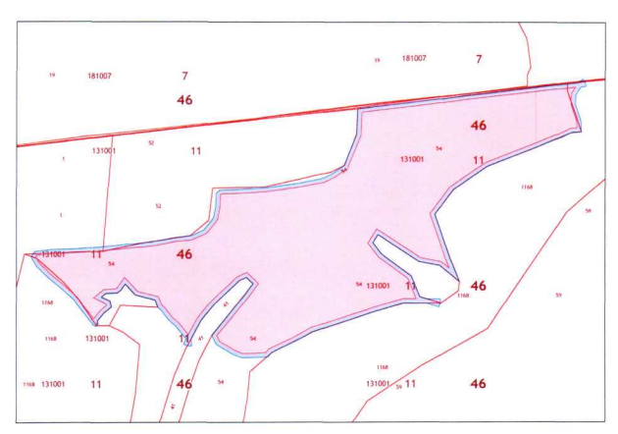
Рис. Схема границ ООПТ с кадастровым делением, земельными участками

Режим особой охраны и порядок использования ООПТ
На ООПТ запрещается всякая деятельность, влекущая за собой нарушение сохранности памятника природы, в том числе:
разведение костров;
замусоривание и захламление территории;
строительство и реконструкция магистральных дорог, трубопроводов, линий электропередачи и других коммуникаций, а также хозяйственных и жилых объектов без получения положительного заключения государственной экологической экспертизы;
распашка земель (за исключением мер противопожарного обустройства территории);
разбивка туристических стоянок;
движение и стоянка механических транспортных средств, не связанных с функционированием памятника природы (за исключением случаев, связанных с использованием транспортных средств собственниками, владельцами и пользователями земельных участков, расположенных в границах памятника природы);
мойка транспортных средств;
беспокойство птиц в период с апреля по июнь включительно; уничтожение почвенно-растительного покрова;
сбор цветов, листьев и других частей редких и охраняемых видов растений в любых целях, за исключением научных исследований, 4 нанесение им любых иных повреждений (в том числе путем поджигания сухой травы);
разорение муравейников, гнезд, нор и прочих жилищ диких животных;
уничтожение и повреждение специальных предупредительных аншлагов и информационных знаков.
Допустимые виды использования территории:
проведение противопожарных, санитарно-оздоровительных и иных профилактических мероприятий, необходимых для обеспечения противопожарной безопасности и поддержания санитарных свойств территории памятника природы;
проведение научных исследований, в том числе в целях экологического мониторинга;
организация эколого-просветительских мероприятий (проведение учебно-познавательных экскурсий, организация и обустройство учебных и экскурсионных экологических троп).
Создание памятника природы осуществляется без изъятия у собственников земельных участков, но с ограничением прав пользования земельными участками в связи с установлением режима особой охраны.
Границы памятника природы обозначаются на местности специальными предупредительными аншлагами и информационными знаками, учитываются при разработке всех видов документации, обосновывающей хозяйственную и иную деятельность, затрагивающую эти территории.
Государственное управление и государственный надзор в области охраны и использования памятника природы осуществляет областное казенное учреждение «Дирекция по управлению особо охраняемыми природными территориями Курской области» в соответствии с законодательством Российской Федерации и Курской области.
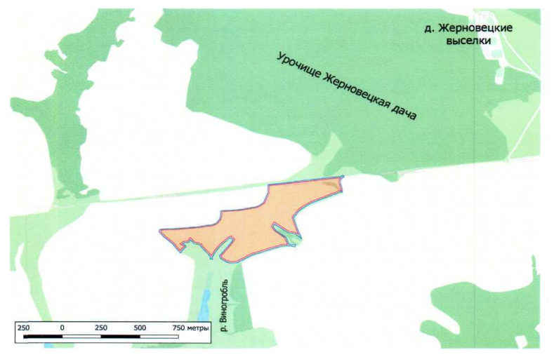
Рис. Карта-схема расположения ООПТ

Охранная зона памятника природы регионального значения «Балка к северу от с. Виногробль»
В соответствии с постановлением губернатора Курской области от 09.08.2021 № 348-пг «Об установлении охранной зоны памятника природы регионального значения «Балка к северу от с. Виногробль» установлена охранная зона памятника природы регионального значения «Балка к северу от с. Виногробль» в целях защиты памятника природы от неблагоприятных антропогенных воздействий на прилегающей к нему территории.
Охранная зона представляет собой контур шириной 10 м, проходящий по периметру границ памятника природы.
Общая площадь охранной зоны составляет 3,7786 га.
Общая площадь памятника природы с охранной зоной составляет 28,0786 га.
Охранная зона находится в кадастровом квартале 46:11:131001.
В кадастровом квартале 46:11:131001 в границы охранной зоны попадает земельный участок с кадастровым номером 46:11:131001:54, категория земель: земли сельскохозяйственного назначения, разрешенное использование: для сельскохозяйственного производства.
Земельные участки в границах охранной зоны у собственников, землепользователей, землевладельцев и арендаторов не изымаются и используются ими с соблюдением установленного для таких земельных участков особого правового режима.

Задачи охранной зоны
Охранная зона предназначена для выполнения следующих основных задач:
снижение негативного воздействия хозяйственной деятельности на природные комплексы и объекты памятника природы;
охрана территории комплекса степной растительности, занимающего значительную площадь и являющегося местом обитания редких видов флоры и фауны Курского района и Курской области, в том числе внесенных в Красную книгу Российской Федерации (2008).
Режим охраны и использования земельных участков и водных объектов в границах охранной зоны
В границах охранной зоны запрещается всякая деятельность, оказывающая негативное воздействие на природные комплексы и объекты растительного и животного мира памятника природы, в том числе:
разведение костров;
замусоривание и захламление территории;
строительство и реконструкция магистральных дорог, трубопроводов, линий электропередачи и других коммуникаций, а также хозяйственных и жилых объектов без получения положительного заключения государственной экологической экспертизы;
распашка земель (за исключением мер противопожарного обустройства территории);
разбивка туристических стоянок;
движение и стоянка механических транспортных средств, не связанных с функционированием памятника природы (за исключением случаев, связанных с использованием транспортных средств собственниками, владельцами и пользователями земельных участков, расположенных в границах памятника природы);
мойка транспортных средств;
беспокойство птиц в период с апреля по июнь включительно;
уничтожение почвенно-растительного покрова;
уничтожение и повреждение специальных предупредительных аншлагов и информационных знаков.
В границах охранной зоны допускаются:
проведение противопожарных, санитарно-оздоровительных и иных профилактических мероприятий, необходимых для обеспечения противопожарной безопасности и поддержания санитарных свойств территории памятника природы;
проведение научных исследований, в том числе в целях экологического мониторинга;
организация эколого-просветительских мероприятий (проведение учебно-познавательных экскурсий, организация и обустройство учебных и экскурсионных экологических троп).
Государственное управление и государственный надзор в области охраны и использования особо охраняемых природных территорий регионального значения на территории охранной зоны осуществляет областное казенное учреждение «Дирекция по управлению особо охраняемыми природными территориями, парками, скверами и лесами Курской области».
Охранная зона обозначается на местности специальными предупредительными аншлагами и информационными знаками.
Собственники, владельцы и пользователи земельных участков, находящихся в границах охранной зоны, а также иные юридические и физические лица обязаны соблюдать установленный режим особой охраны и несут за его нарушение административную и уголовную ответственность в соответствии с законодательством Российской Федерации.
В границах охранной зоны хозяйственная деятельность осуществляется с соблюдением настоящего Положения и требований по предотвращению гибели объектов животного мира при осуществлении производственных процессов, а также при эксплуатации транспортных магистралей, трубопроводов, линий связи и электропередачи, утвержденных в соответствии со статьей 28 Федерального закона от 24 апреля 1995 года N 52-ФЗ «О животном мире».»;
подраздел 2.13.3 «Водоохранные зоны и прибрежно-защитные полосы» изложить в следующей редакции:

«2.13.3. Водоохранные зоны и прибрежно-защитные полосы и водные объекты общего пользования

Водные объекты общего пользования
Гидрографическая сеть муниципального образования «Ноздрачевский сельсовет» Курского района Курской области представлена р. Вингробль. Протяженность р. Вингробль в границах муниципального образования «Ноздрачевский сельсовет» Курского района Курской области составляет 13 км 690 м.
В соответствии со статьей 65 Водного кодекса Российской Федерации водоохранная зона р. Вингробль – 100 м.
В границах водоохранной зоны установлен специальный режим осуществления хозяйственной и иной деятельности в целях предотвращения загрязнения, засорения, заиления указанных водных объектов и истощения их вод, а также сохранения среды обитания водных биологических ресурсов и других объектов животного и растительного мира, установленный частью 15 статьи 65 Водного кодекса Российской Федерации.
В границах водоохранных зон устанавливаются прибрежные защитные полосы, на территориях которых помимо ограничений, предусмотренных для водоохранных зон и описанных в части 15 статьи 65 Водного кодекса Российской Федерации, устанавливаются дополнительные ограничения, установленные частью 17 статьи 65 Водного кодекса Российской Федерации.
Границы водоохранных и прибрежных защитных полос устанавливаются в соответствии с постановлением Правительства Российской Федерации от 10 января 2009 г. № 17 «Об утверждении Правил установления границ водоохранных зон и границ прибрежных защитных полос водных объектов».
В силу части 6 статьи 6 Водного кодекса Российской Федерации полоса земли вдоль береговой линии р. Вингробль шириной 20 м (береговая полоса) предназначается для общего пользования.
Каждый гражданин вправе пользоваться (без использования механических транспортных средств) береговой полосой водных объектов общего пользования для передвижения и пребывания около них, в том числе для осуществления любительского рыболовства и причаливания плавучих средств.
В настоящее время в Единый государственный реестр недвижимости не внесены сведения о водоохранной зоне и прибрежной защитной полосе р. Вингробль.
Проектные предложения
В целях рационального природоохранного использования территории муниципального образования «Ноздрачевский сельсовет» Курского района Курской области следует установить границы водоохранной зоны и прибрежной защитной полосы р. Вингробль.
Предотвращение негативного воздействия вод и ликвидация его последствий
В целях предотвращения негативного воздействия вод на определенные территории и объекты и ликвидации его последствий осуществляются следующие мероприятия по предотвращению негативного воздействия вод и ликвидации его последствий в рамках осуществления водохозяйственных мероприятий, предусмотренных статьей 7.1 Водного кодекса Российской Федерации:
1) предпаводковые и послепаводковые обследования территорий, подверженных негативному воздействию вод, и водных объектов;
2) ледокольные, ледорезные и иные работы по ослаблению прочности льда и ликвидации ледовых заторов;
3) восстановление пропускной способности русел рек (дноуглубление и спрямление русел рек, расчистка водных объектов);
4) уполаживание берегов водных объектов, их биогенное закрепление, укрепление песчано-гравийной и каменной наброской, террасирование склонов.
Инженерная защита территорий и объектов от негативного воздействия вод (строительство водоограждающих дамб, берегоукрепительных сооружений и других сооружений инженерной защиты, предназначенных для защиты территорий и объектов от затопления, подтопления, разрушения берегов водных объектов, и (или) методы инженерной защиты, в том числе искусственное повышение поверхности территорий, устройство свайных фундаментов и другие методы инженерной защиты) осуществляется в соответствии с законодательством Российской Федерации о градостроительной деятельности органами государственной власти и органами местного самоуправления, уполномоченными на выдачу разрешений на строительство в соответствии с законодательством Российской Федерации о градостроительной деятельности, юридическими и физическими лицами - правообладателями земельных участков, в отношении которых осуществляется такая защита.
В целях строительства сооружений инженерной защиты территорий и объектов от негативного воздействия вод допускается изъятие земельных участков для государственных или муниципальных нужд в порядке, установленном земельным законодательством и гражданским законодательством.»;
в подразделе 2.13.4 «Зоны санитарной охраны источников питьевого водоснабжения»:
в абзаце втором слова «СНиП 2.04.02-84* «Водоснабжение. Наружные сети и сооружения» заменить словами «СП 31.13330.2021 «СНиП 2.04.02-84* Водоснабжение. Наружные сети и сооружения»;
в абзаце шестом слова «СанПиН 2.1.4.1110-02 и СНиП 2.04.02-84*» заменить словами «СанПиН 2.1.4.1110-02 «Зоны санитарной охраны источников водоснабжения и водопроводов питьевого назначения» и СП 31.13330.2021 «СНиП 2.04.02-84* Водоснабжение. Наружные сети и сооружения»;
в абзаце восьмом слово «Проектом» заменить словами «Генеральным планом», слова «СНиП 2.04.02-84* «Водоснабжение. Наружные сети и сооружения» заменить словами «СП 31.13330.2021 «СНиП 2.04.02-84* Водоснабжение. Наружные сети и сооружения»;
в абзаце десятом подраздела «Определение границ поясов ЗСО водопроводных сооружений и водоводов» слова «СНиП 2.04.02-84* «Водоснабжение. Наружные сети и сооружения» заменить словами «СП 31.13330.2021 «СНиП 2.04.02-84* Водоснабжение. Наружные сети и сооружения»;
дополнить абзацем следующего содержания:
«В границах муниципального образования «Ноздрачевский сельсовет» Курского района Курской области отсутствуют установленные зоны санитарной охраны источников питьевого и хозяйственно-бытового водоснабжения.»;
в подразделе 2.13.5 «Санитарно-защитные зоны»:
в абзаце первом слова «СанПиН 2.2.1/2.1.1.2555-09» заменить словами «СанПиН 2.2.1/2.1.1.1200-03 «Санитарно-защитные зоны и санитарная классификация предприятий, сооружений и иных объектов»;
в абзаце восьмом слова «СанПиН 2.2.1/2.1.1.2555-09» заменить словами «СанПиН 2.2.1/2.1.1.1200-03 «Санитарно-защитные зоны и санитарная классификация предприятий, сооружений и иных объектов»;
в абзаце одиннадцатом слова «СанПиН 2.2.1/2.1.1.2555-09» заменить словами «СанПиН 2.2.1/2.1.1.1200-03 «Санитарно-защитные зоны и санитарная классификация предприятий, сооружений и иных объектов»;
в абзаце четырнадцатом слова «ст.26 ФЗ «Об автомобильных дорогах и о дорожной деятельности в Российской Федерации и о внесении изменений в отдельные законодательные акты Российской Федерации» № 257-ФЗ от 08.11.07 г.» заменить словами «Федеральным законом от 8 ноября 2007 года № 257-ФЗ «Об автомобильных дорогах и о дорожной деятельности в Российской Федерации и о внесении изменений в отдельные законодательные акты Российской Федерации»;
после таблицы «Ориентировочные размеры придорожных полос автомобильных дорог»:
в абзаце первом слова «СП 42.13330.2011» заменить словами «СП 42.13330.2016 «СНиП 2.07.01-89* Градостроительство. Планировка и застройка городских и сельских поселений»;
в абзаце втором слова «РД 153-34.0-03.150-00» заменить словами «приказа Министерства труда и социальной защиты Российской Федерации от 15 декабря 2020 г. № 903н «Об утверждении правил по охране труда при эксплуатации электроустановок»;
после таблицы «Зоны санитарного разрыва для линий электропередач, проходящих по территории муниципального образования»:
в абзаце первом слова «приложений 1-6 СанПиН 2.2.1/2.1.1.2555-09» заменить словами «СанПиН 2.2.1/2.1.1.1200-03 «Санитарно-защитные зоны и санитарная классификация предприятий, сооружений и иных объектов»;
абзац второй - третий исключить;
в абзаце шестом слова «СанПиН 2.2.1/2.1.1.2555-09» заменить словами «СанПиН 2.2.1/2.1.1.1200-03 «Санитарно-защитные зоны и санитарная классификация предприятий, сооружений и иных объектов»;
в абзаце одиннадцатом слова «СанПиН 2.2.1/2.1.1.2555-09» заменить словами «СанПиН 2.2.1/2.1.1.1200-03 «Санитарно-защитные зоны и санитарная классификация предприятий, сооружений и иных объектов»;
дополнить подразделом 2.13.6 «Приаэродромная территория аэродрома совместного использования Курск (Восточный)» следующего содержания:

«2.13.6. Приаэродромная территория аэродрома совместного использования Курск (Восточный)

Граница приаэродромной территории аэродрома совместного использования Курск (Восточный) (далее – приаэродромная территория) с входящими в нее подзонами, установленная в соответствии с Постановлением Правительства Российской Федерации от 2 декабря 2017 г. № 1460 «Об утверждении Положения о приаэродромной территории и Правил разрешения разногласий, возникающих между высшими исполнительными органами государственной власти субъектов Российской Федерации, уполномоченными Правительством Российской Федерации федеральными органами исполнительной власти и Федеральной службой по надзору в сфере защиты прав потребителей и благополучия человека при согласовании проекта акта об установлении приаэродромной территории и при определении границ седьмой подзоны приаэродромной территории*», утверждена приказом Первого заместителя Министра обороны Российской Федерации В.В. Герасимова от 6 июня 2022 г. № 495.
Приаэродромная территория является зоной с особыми условиями использования территорий. Границы приаэродромной территории устанавливаются по внешним границам выделяемых на ней 7 подзон.
В соответствии с вышеобозначенным постановлением территория муниципального образования «Ноздрачевский сельсовет» Курского района Курской области попадает в третью - шестую подзону приаэродромной территории.
Третья подзона выделяется в границах полос воздушных подходов, установленных в соответствии с Федеральными правилами использования воздушного пространства Российской Федерации, утвержденными постановлением Правительства Российской Федерации от 11 марта 2010 г. № 138 «Об утверждении Федеральных правил использования воздушного пространства Российской Федерации».
Ограничения использования земельных участков и (или) расположенных на них объектов недвижимости и осуществления экономической и иной деятельности в третьей подзоне приаэродромной территории:
в третьей подзоне запрещается размещать объекты, высота которых превышает ограничения, установленные уполномоченным Правительством Российской Федерации федеральным органом исполнительной власти при установлении приаэродромной территории.
Четвертая подзона выделяется по границам зон действия средств радиотехнического обеспечения полетов воздушных судов и авиационной электросвязи, обозначенным в аэронавигационном паспорте аэродрома. В границах подзоны запрещается размещать объекты, создающие помехи в работе наземных объектов средств и систем обслуживания воздушного движения, навигации, посадки и связи, предназначенных для организации воздушного движения.
Ограничения использования земельных участков и (или) расположенных на них объектов недвижимости и осуществления экономической и иной деятельности в четвертой подзоне приаэродромной территории запрещается размещать объекты, создающие помехи в работе наземных объектов средств и систем обслуживания воздушного движения, навигации, посадки и связи, предназначенных для организации воздушного движения высота которых превышает установленные ограничения.
Пятая подзона выделяется по границам, установленным исходя из требований безопасности полетов и промышленной безопасности опасных производственных объектов с учетом максимального радиуса зон поражения в случаях происшествий техногенного характера на опасных производственных объектах.
Ограничения использования земельных участков и (или) расположенных на них объектов недвижимости и осуществления экономической и иной деятельности в пятой подзоне приаэродромной территории:
В пятой подзоне запрещается размещать опасные производственные объекты, определенные Федеральным законом от 21 июля 1997 г. № 116-ФЗ «О промышленной безопасности опасных производственных объектов», функционирование которых может повлиять на безопасность полетов воздушных судов. На всей территории в границах пятой подзоны устанавливаются ограничения по размещению опасных производственных объектов согласно Федерального закона от 21 июля 1997 г. № 116-ФЗ «О промышленной безопасности опасных производственных объектов», функционирование которых может повлиять на безопасность полетов воздушных судов.
Шестая подзона выделяется по границам, установленным на удалении 15 километров от контрольной точки аэродрома.
Ограничения использования земельных участков и (или) расположенных на них объектов недвижимости и осуществления экономической и иной деятельности в шестой подзоне приаэродромной территории:
запрещается размещать объекты, способствующие привлечению и массовому скоплению птиц.
К объектам, потенциально способствующим привлечению и массовому скоплению птиц, относятся: полигоны твердых коммунальных отходов, мусоросжигательные и мусороперерабатывающие заводы, объекты сортировки мусора, рыбные хозяйства, скотобойни, фермы, конюшни, скотомогильники, зверофермы, объекты пищевой промышленности, склады пищевой продукции, продовольственные рынки, сельскохозяйственные угодья и отдельные объекты.»;
ф) дополнить подразделом 2.14 «Обоснование выбранного варианта размещения объектов местного значения на основе анализа использования территорий и оценка возможного влияния планируемых для размещения объектов местного значения на комплексное развитие этих территорий» следующего содержания:

«2.14. Обоснование выбранного варианта размещения объектов местного значения на основе анализа использования территорий и оценка возможного влияния планируемых для размещения объектов местного значения на комплексное развитие этих территорий
«Таблица. Обоснование выбранного варианта размещения объектов местного значения на основе анализа использования соответствующей территории

№  п/п | Наименование объекта | Местонахождение объекта | Характеристика объекта | Срок реализации | Обоснование выбранного варианта размещения объектов местного значения на основе анализа использования соответствующей территории | Оценка возможного влияния планируемых для размещения объектов местного значения на комплексное развитие соответствующей территории
1 | 2 | 3 | 4 | 5 | 6 | 7
Планируемые объекты местного значения в области культурно-бытового обслуживания населения
 | магазин «Супермаркет»  (строительство) | Курская область,  Курский район, муниципальное образование  «Ноздрачевский сельсовет»,  с. Ноздрачево | Торговая площадь 596 м² | Расчетный срок | Местоположение определено в соответствии с СП 42.13330.2016 «СНиП 2.07.01-89* Градостроительство. Планировка и застройка городских и сельских поселений» по допустимому уровню обеспеченности и по уровню территориальной доступности к объектам культурно-бытового обслуживания населения | Оптимизация структуры культурно-бытовой сферы с целью удовлетворения потребностей населения, включая все уровни обслуживания
»;

4) раздел 3 «Оценка возможного влияния планируемых для размещения объектов местного значения на комплексное развитие» исключить;
5) раздел 4 «Мероприятия, утвержденные документом территориального планирования Курского муниципального района и территориального планирования Курской области» изложить в следующей редакции:

«3. УТВЕРЖДЕННЫЕ ДОКУМЕНТАМИ ТЕРРИТОРИАЛЬНОГО ПЛАНИРОВАНИЯ КУРСКОЙ ОБЛАСТИ ПЛАНИРУЕМЫЕ ДЛЯ РАЗМЕЩЕНИЯ ОБЪЕКТЫ РЕГИОНАЛЬНОГО ЗНАЧЕНИЯ

Схемой территориального планирования Курской области запланировано строительство автомобильной дороги регионального значения на территории муниципального образования «Ноздрачевский сельсовет» Курского района Курской области, указанной в таблице ниже.

Таблица. Планируемые объекты капитального строительства транспортной инфраструктуры регионального значения на территории муниципального образования «Ноздрачевский сельсовет» Курского района Курской области

№ п/п | Наименование  объекта | Местонахождение  объекта | Характеристика  объекта
 | Автомобильная дорога «М-2 «Крым» Москва - Тула - Орел - Курск - Белгород - граница с Украиной» - «Р- 298 Курск-Воронеж – автомобильная дорога Р-22 «Каспий»  (строительство) | г. Курск,  Курский район  Курской области | Общая протяженность  21,7 км
»;
6) раздел 5 «Предложения по изменению границ муниципального образования и баланса земель в пределах перспективной границы муниципального образования» исключить;
7) раздел «Список литературы» исключить;
8) дополнить Картой границ зон с особыми условиями использования территорий, установленных приаэродромной территорией аэродрома совместного использования Курск (Восточный), Картой современного использования территории, Картой использования территории с отображением зон с особыми условиями использования территорий следующего содержания:

«Карта границ зон с особыми условиями использования территорий, установленных приаэродромной территорией аэродрома совместного использования Курск (Восточный)
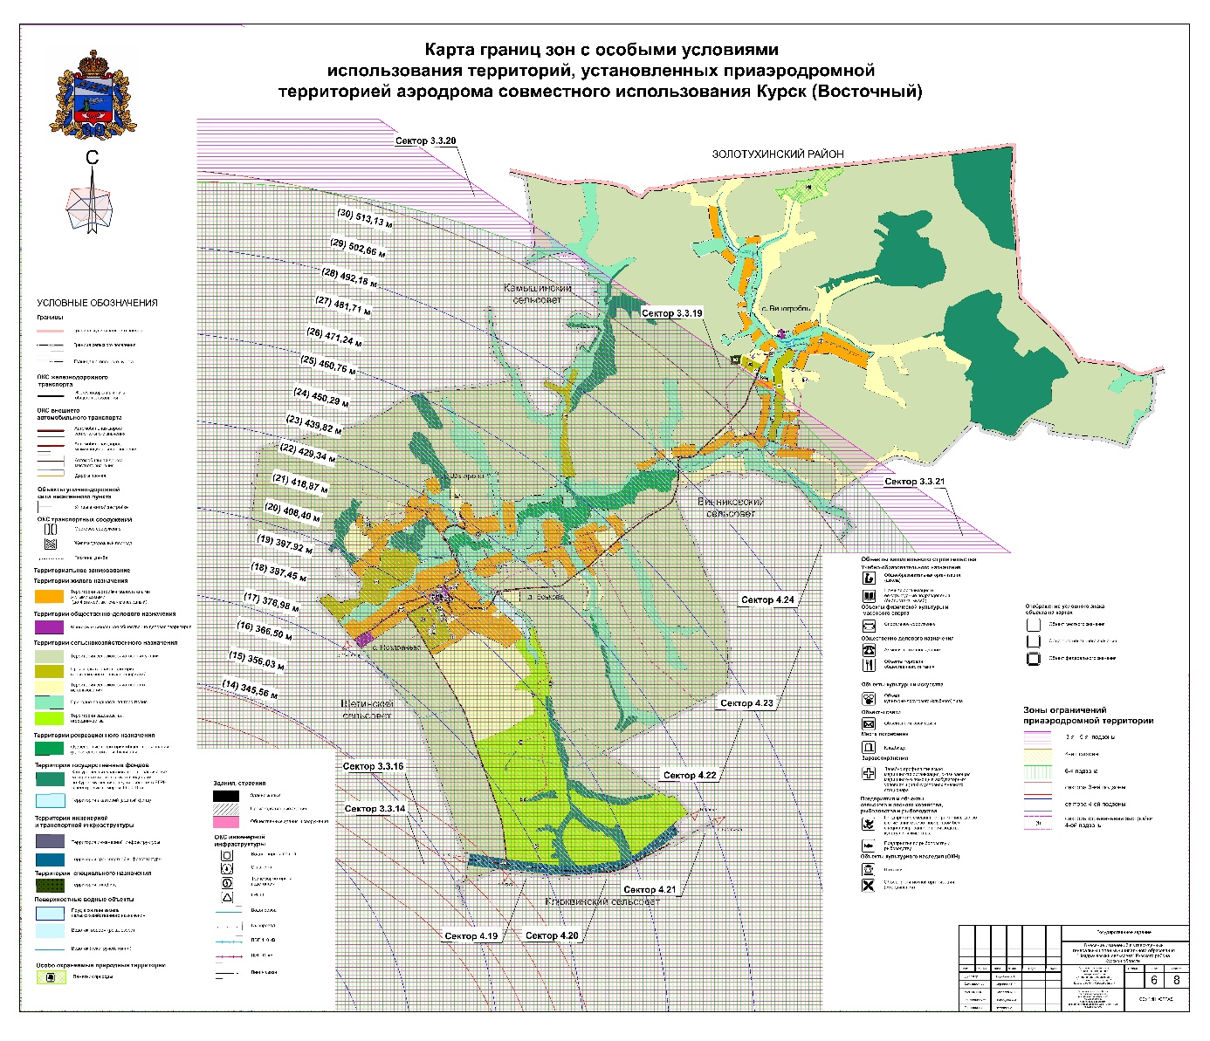
;

Карта современного использования территории
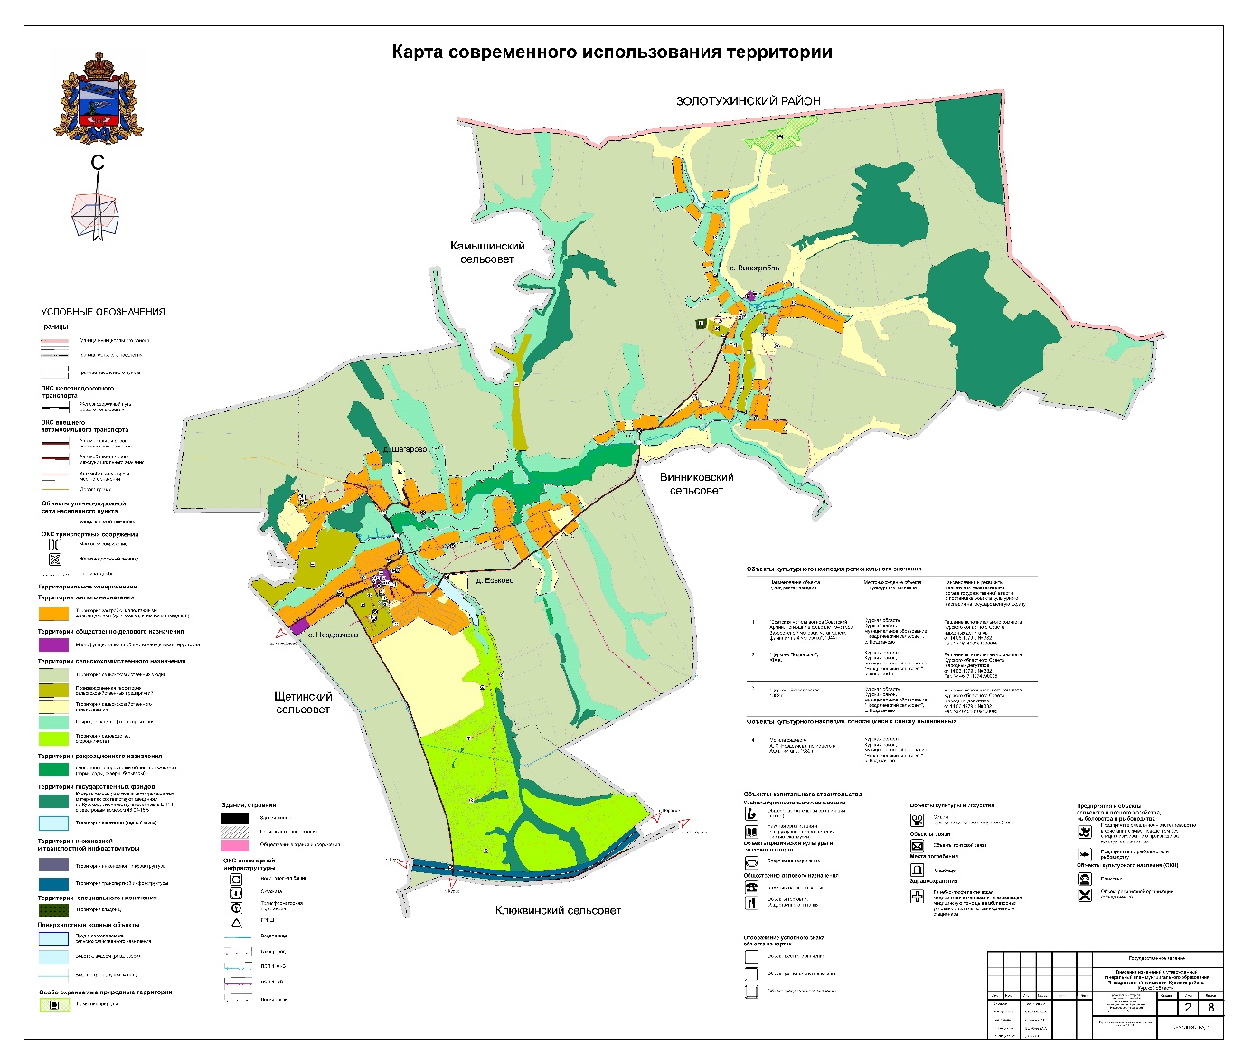
;

Карта использования территории с отображением зон с особыми условиями использования территорий

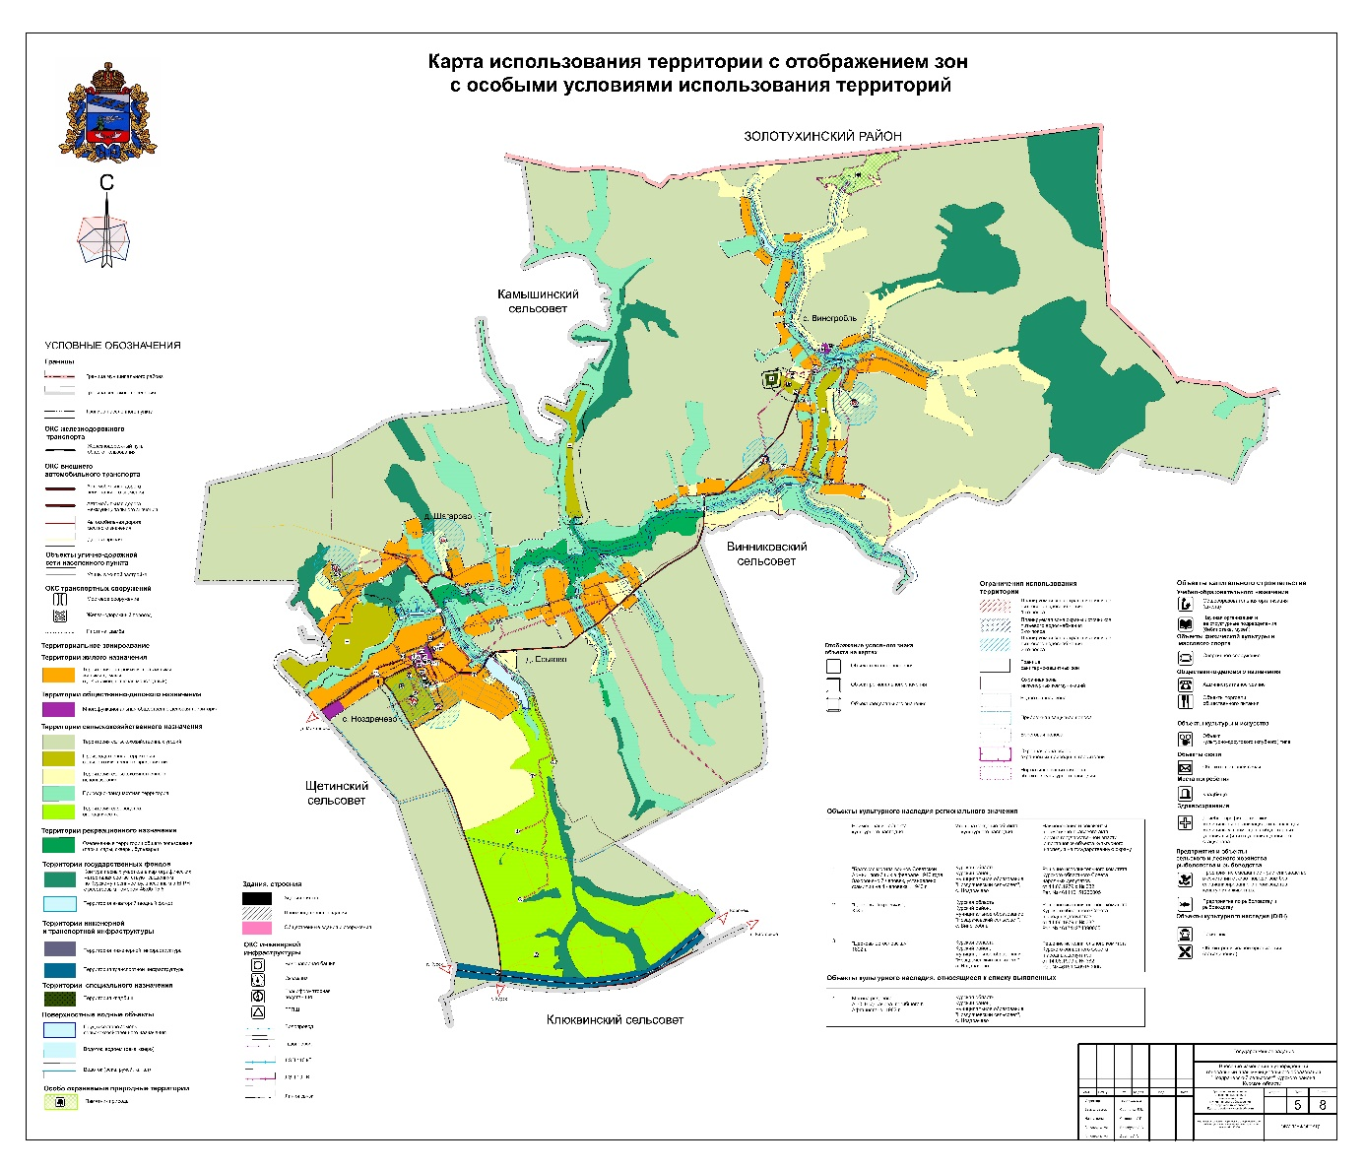
»;
9) План современного использования территории (опорный план), Схему землепользователей и землевладений, Схему комплексной оценки территории, Схему развития транспортной инфраструктуры, Схему развития инженерной инфраструктуры и благоустройства территории сельсовета, Схему функционального зонирования территории сельсовета, Схему планируемых границ функциональных зон с отображением параметров планируемого развития этих зон, с отображением зон планируемого размещения объектов капитального строительства и границ территорий, документация по планировке которых подлежит разработке в первоочередном порядке, Схему экологического каркаса, Схему границ территорий, подверженных риску возникновения чрезвычайных ситуаций природного и техногенного характера, Схему зон экологических ограничений, Схему изменения границ села Ноздрачево и села Виногробль, Генеральную схему очистки территории сельсовета признать утратившими силу.

